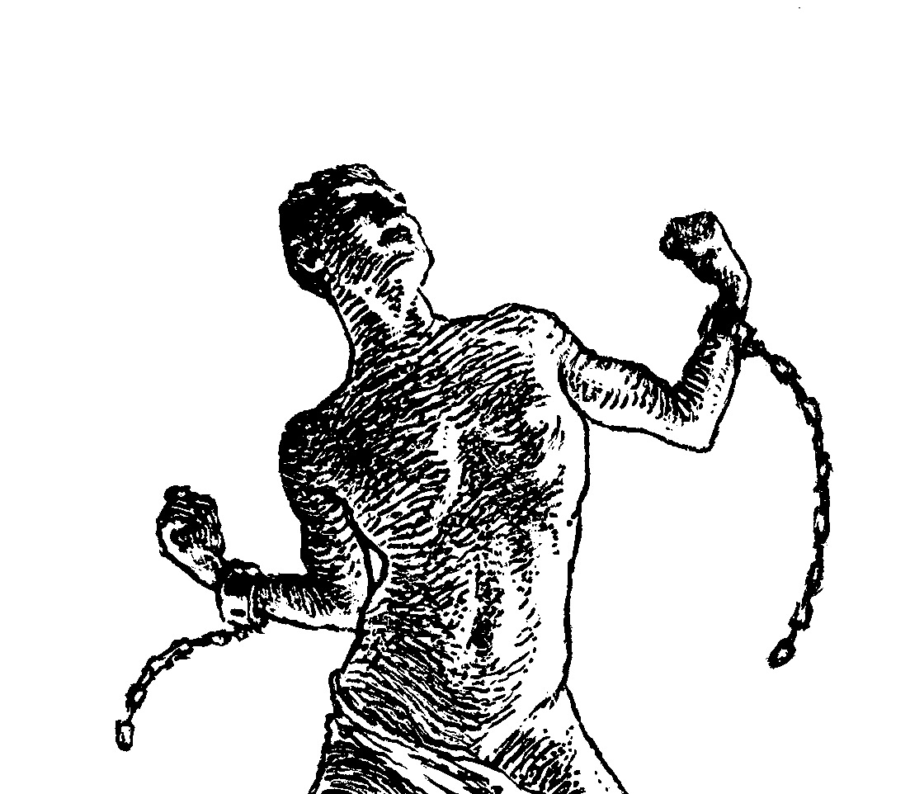

**Organizacijski odbor SLOVENIJA 2019**

Predsednik organizacijskega odbora: Igor Pirc

Glavni komisar razstave: Bojan Bračič

Vodja sodniškega zbora: Peter Suhadolc

Vodja razstavišča: Miran Jereb

Vodja logistike (prenočišča, odprtje, palmares): Miran Jereb

Odgovorni za ceremoniale: Odprtje, izlet, palmares: Igor Pirc

Odgovoren za medije: Boštjan Petauer

Katalog razstave, palmares, plakati (vsebina): Alojz Tomc

Oblikovanje (celostna podoba, obvestila itd): Marko Prah

Filatelistična zveza Slovenije

Ljubljana, november 2017